**Alfa College**

**Forum**

**Functioneel Ontwerp**

*In opdracht van* : Johan Strootman

*Auteur(s)* : Fedde van der List

*Klas* :41A

*Datum* : 11-05-2017

*Versienummer* : 1.0.0

*Plaats* : Groningen

Projectleider : Johan Strootman

**Inhoud**

1 Inleiding 4

2 Belanghebbenden 5

3 Behoeftes 5

4 Functionaliteiten 5

5 Navigatie 6

6 Paginalijst 7

7 Pagina- en formulierontwerp 8

7.1 Paginaontwerp/wireframe 8

7.2 Formulierontwerp 10

8 Grafisch Ontwerp 11

# Inleiding

Het Alfa College Is een mbo in oost-Groningen. De heer J. Strootman, Docent PHP heeft List-AO-opdracht gegeven tot het Ontwikkelen van een forum. Het project zal worden voltooid door F. v/d List namens List-AO.

In dit document staat het Plan van aanpak voor het maken van een nieuw forum.

In het FO worden de doelstellingen beschreven vervolgens de inhoud van het project. Daarna treft u een overzicht van de project leden en de benodigdheden. Tenslotte worden alle taken van het project op een rij gezet en een planning gemaakt.

# Belanghebbenden

De oplossing die hier wordt geleverd is een design voor het komende forums die kunnen worden gebruikt als voorbeeld of basis voor het maken van andere forums. Ook zal het forum als voorbeeld worden gebruikt.

# Behoeftes

De behoeftes staan in het PvA onder omschrijving.

# Functionaliteiten

Het forum zal voor iedereen toegankelijk zijn. En zal als basis of template werken voor eventuele andere forums.

* De homepagina moet voor iedereen toegankelijk zijn en iedereen mag de thema’s zien.
* Iedere bezoeker mag alle reacties zien.
* Mensen moeten zich kunnen registeren op de website als user.
* Mensen moeten zich kunnen aanmelden.
* Users moeten een wachtwoord reset kunnen opvragen. *
* Een user moet zich verifiëren na registratie. *
* Alleen een admin kan thema’s aanmaken.
* Een user kan topics aanmaken en reacties plaatsen
* Iedere user heeft een profiel pagina, die hij naar smaak kan aanpassen

*= deze zijn nog niet verplicht.

# Navigatie

*Dit onderdeel vervalt als er een apart GO is waar dit in staat. Bij het examen is er geen los GO en dan moet die onderdeel er dus wel in!*

*Om te laten zien hoe de pagina's van een website onderling samenhangen (hoe kom je van de ene pagina naar de andere) gebruiken we een sitemap.*

*Dit is een overzicht van alle te ontwikkelen pagina’s binnen de website of applicatie. Het zorgt er voor dat men een goed beeld krijgt van de omvang van het project. Vergeet hier vooral ook niet zaken als bijvoorbeeld een bedankpagina na een formulier.*

*De organisatie van de informatiestructuur is vaak hiërarchisch, dat wil zeggen van grof naar fijn. Daarom kan een menu in de vorm van een boomstructuur worden weergegeven. Maak deze structuur niet te breed en vooral niet te diep.*

*1:

-laat alle thema's zien en per thema hoeveel topics het thema heeft.

-kan klikken op thema waardoor de thema-pagina worden.

*2:

-De pagina van 1 thema laat alle bijbehorende topics zijn

-in het overzicht is zichtbaat hoeveel reacties geplaats zijn

-per topic is zichtbaar wanneer deze geplaatst is

*3:

-pagina van 1 topic

-toont alle reacties

-per reactie is zichtbaar wanneer en door wie deze geplaatst is

Alleen toegankelijk als er is ingelogd:

-nieuw topic

-profiel

-nieuwe reactie

Alleen toegankelijk voor admins:

-nieuw thema

Niet toegankelijk als je ingelogd bent:

-registreren

Profiel:

-alleen de gegevens tonen van de ingelogde user.

Andere gegevens zijn niet toegankelijk

Registreren en login alleen tonen in het menu als er niet ingelogd is.

Profiel en logout tonen in het menu wanneer ingelogd is.

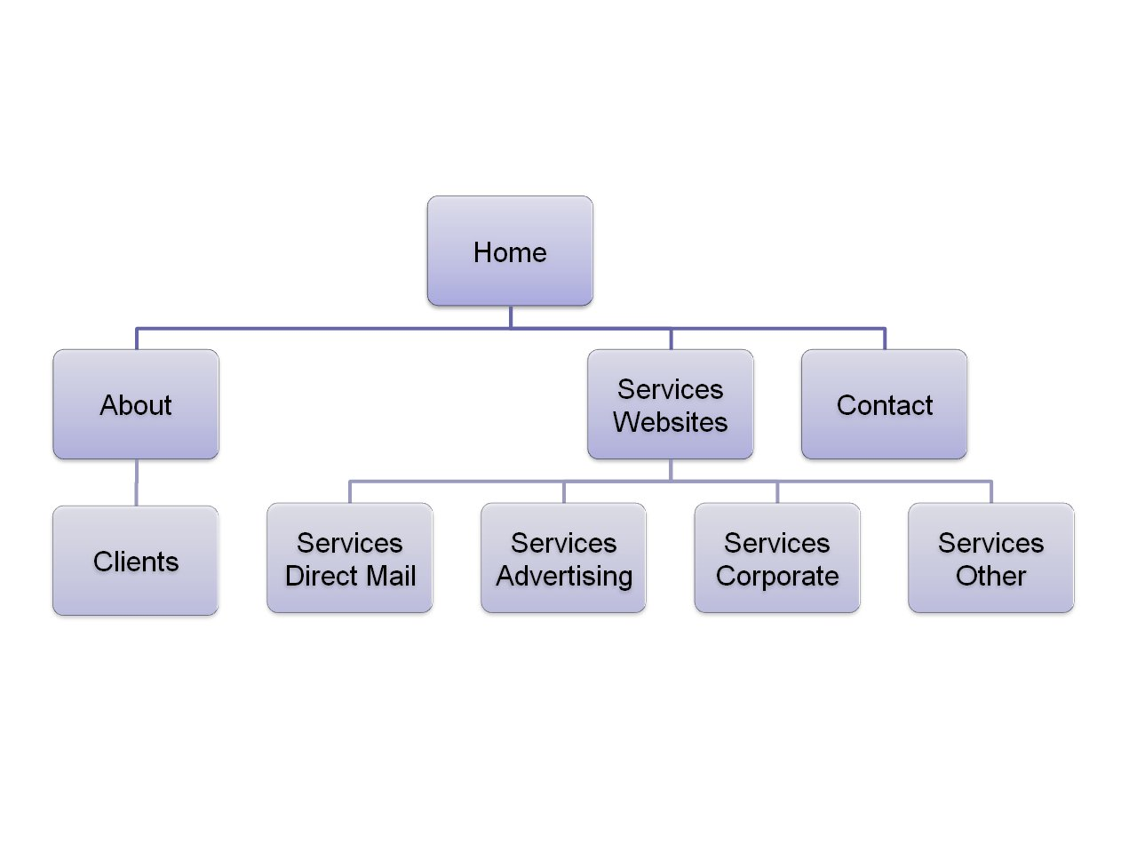

*Soms wordt een sitemap ook zelf in de website opgenomen als (deel van een) pagina. Dat ziet er dan bijvoorbeeld zo uit:*

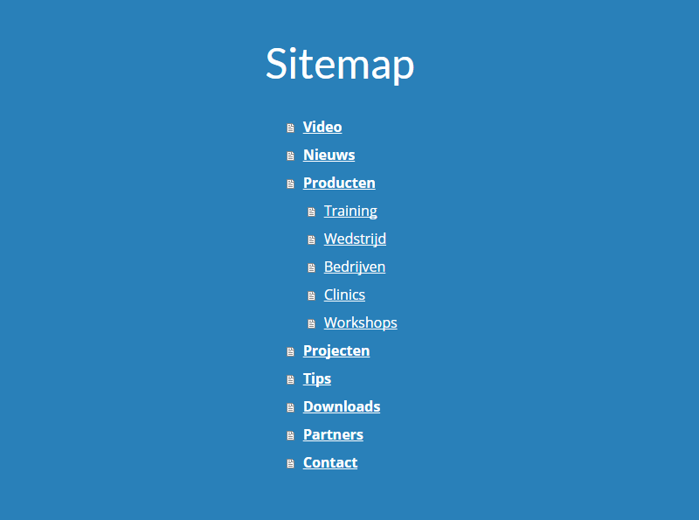

# Paginalijst

*Dit deel bevat een overzicht van de inhoud van de verschillende webpagina’s. Geef per pagina aan wat erop staat en welke mogelijkheden (functies) ze biedt? Belangrijk hier is of een pagina een invoerformulier bevat en of ze een afwijkend ontwerp heeft.*

Hieronder volgt een overzicht van alle pagina's van het systeem.

|  |  |  |  |
| --- | --- | --- | --- |
| **Naam pagina** | **Formulier?** | **Functie** | **Afwijkend pagina-ontwerp?** |
| Hoofdpagina | Nee | Laten zien van Thema’s en onderwerpen. | Nee |
| Inloggen User | Ja | Users kunnen inloggen | Ja |
| Register User | ja | Gebruiker kan zich registreren | Ja |
| Reset Password | Ja | Request voor wachtwoord opvragen | Ja |
| Topic pagina | Ja | Laten zien van topic en comments | Nee |
| Thema pagina | Ja(alleen voor admin) | Weergeven van alle topics en tijd en laatse reactie | nee |

# Pagina- en formulierontwerp

*Dit onderdeel vervalt als er een apart GO is waar dit in staat. Bij het examen is er geen los GO en dan moet die onderdeel er dus wel in!*

*Het paginaontwerp beschrijft het ontwerp van de 'gewone' pagina's. Voor elke groep gelijksoortige pagina's neem je hier een apart ontwerp op. Het paginaontwerp bestaat uit een wireframe dat aangeeft waar we welke navigatieonderdelen op een bepaalde pagina zullen aantreffen. Het is een vereenvoudigd voorbeeldscherm, gericht op functionaliteiten en inhoud, en niet op 'look and feel'.*

## Paginaontwerp/wireframe

*Allereerst geef je* ***kort*** *aan welke navigatieonderdelen je gaat gebruiken. De volgende onderdelen worden gebruikt voor de navigatie:*

* *Menu*
  + *Hoofdmenu*
  + *Submenu*
* *Belangrijke items op home-pagina*
* *Zoekfunctie*
* *Breadcrumbs*
* *Sitemap*

*Het* ***menu*** *is het belangrijkst, dat zorgt namelijk voor de informatiestructuur.*

*Beperk het menu tot vijf à negen hyperlinks. Zorg er verder voor dat de menustructuur er op elke pagina hetzelfde uitziet en zorg ervoor dat op elke pagina de home-pagina met één klik bereikbaar is. Zorg er tot slot voor dat een pagina met één klik of met twee klikken bereikbaar is.*

*Geef de menuonderdelen logische en duidelijke namen. Gebruik dus geen termen als mailform of lijst met producten. Mailform is een technische term en moet dus vervangen worden door een duidelijkere term. Lijst met producten kan Producten worden. Vermijd ook te lange namen. Standaard staat Home altijd als eerste.*

*Geef in de beschrijving van het menu weer wat voor menu's gebruikt gaan worden: Horizontaal of verticaal met of zonder horizontale of verticale uitklapmenu's.*

***Belangrijke items*** *komen op de hoofdpagina: Dat kan nieuws zijn, acties die op dat moment lopen. Zet op de hoofdpagina geen welkomstboodschap en ook geen uitleg over de site. Als dat nodig is, spreekt de navigatiestructuur van de website niet voor zich.*

*Een* ***zoekfunctie*** *kan een belangrijk navigatiemiddel zijn. Deze functie staat meestal rechtsboven op de pagina, met name op de hoofdpagina. Zet deze functie niet onder een knop.*

***Breadcrumbs*** *(broodkruimels) zijn er in eerste instantie om de gebruiker te laten weten waar hij zich op de website bevindt. Door van de hogere niveaus hyperlinks te maken kan het tevens dienen als navigatiemiddel.*

***De sitemap*** *is eigenlijk de index van een website. Op één pagina staan de trefwoorden van de website in de vorm van hyperlinks, zodat de gebruiker met één klik naar het onderwerp van zijn keuze kan gaan.*

*Na de navigatieonderdelen volgen de wireframes. Voor het uitwerken van de functionaliteiten per pagina van een webapplicatie worden vaak wireframes gebruikt. Ze zijn een grafische functionele weergave van een website of webapplicatie. Bij het maken van de wireframes wordt nagedacht over de navigatie, indeling en inhoud van een website. Welke elementen komen er in het menu te staan? Wat valt er onder elk menu? Wat komt er op een pagina te staan? Dit zijn allemaal dingen die duidelijk worden gemaakt in de wireframes.*

*Bij het maken van de wireframes wordt nog geen rekening gehouden met de grafische vormgeving. Het gaat puur om de functionaliteit. Het voordeel van deze manier van werken is dat men hierdoor niet wordt afgeleid van de kerntaak van de website, namelijk informatie overbrengen.*

*Neem voor alle verschillende pagina-indelingen die je hebt een wireframe op.*

*Er zijn verschillende manieren om een wireframe te maken. Uiteraard kan je ze zelf tekenen met behulp van een pen en ruitjespapier, maar het lijkt natuurlijk veel professioneler om dit digitaal te doen. Er zijn een flink aantal programma’s die je hierbij kunnen ondersteunen, zoals bijv. Microsoft Visio, Powerpoint, Adobe Indesign en Balsamic.*

*Een voordeel is ook dat een opdrachtgever veel meer feeling met het project krijgt en daarom is het belangrijk dat je de juiste vorm kiest. Dus niet zo:*

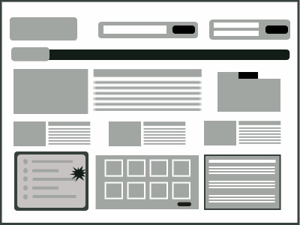

*Maar liever zo:*

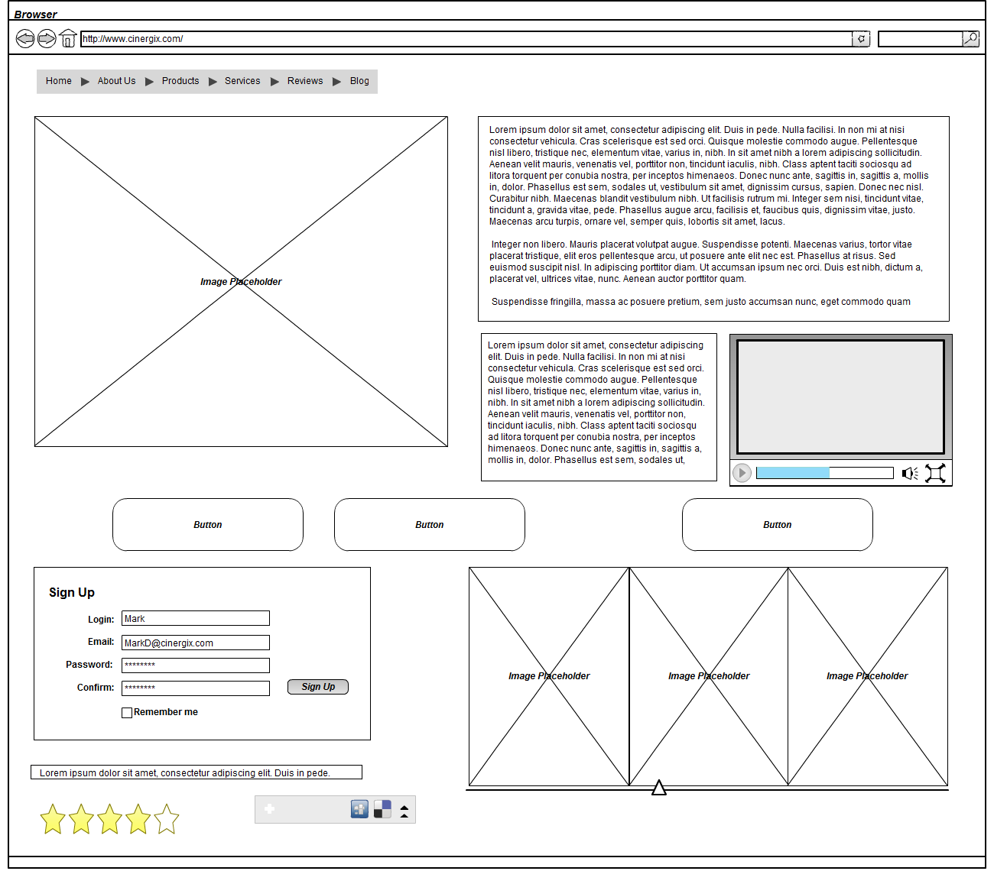

*Wireframes spreken doorgaans voor zichzelf. Zet er dus alleen opmerkingen bij als er bijzonderheden zijn, bijvoorbeeld:*

*"Opmerking voor design: Houd bij het ontwerpen van de schermen rekening met de weergave van mogelijke foutmeldingen, in verband met de hoogte van het scherm.*

*Opmerking voor techniek: Als een gebruiker op het vraagteken-icoontje klikt, opent er een pop-up met tips om een goed wachtwoord op te stellen.”*

## Formulierontwerp

*Een formulier op internet is een pagina, waar de bezoeker gegevens kan invullen. Formulieren vormen een belangrijk onderdeel van een webapplicatie. Veel mensen vinden het moeilijk een formulier in te vullen. Maak het hen dus zo eenvoudig mogelijk:*

* *Maak een strak en overzichtelijk ontwerp*
* *Maak een formulier aantrekkelijk*
* *Geef duidelijk weer welke velden verplicht ingevuld moeten worden*
* *Zet gegevens die bij elkaar horen, bij elkaar en breng visueel scheiding aan tussen groepen gegevens*
* *Maak formulieren niet te groot. Zij gaan er al snel ingewikkeld uitzien. Verdeel liever het formulier over verschillende pagina's*
* *Maak eventueel dynamische formulieren waarin vragen die niet ter zake doen, worden weggelaten*

*Maak van elk formulier eerst een ontwerp, waaruit duidelijk blijkt welke besturingselementen worden gebruikt en welke velden verplicht moeten worden ingevuld. Dat wordt meestal met een * aangeduid.*

Hieronder ziet u het formulierontwerp voor het formulier Aanmelden.

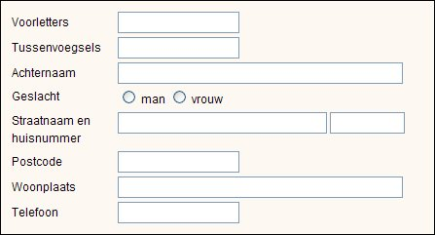

# Grafisch Ontwerp

*Vaak wordt het FO opgeleverd in combinatie met een los Grafisch Ontwerp. Als dat het geval is, verwijs dan kort naar dit document. Soms komt het voor dat het GO als hoofdstuk is opgenomen in het FO. Dit wordt aangegeven in de projectopdracht.*

*Vermeld in dit hoofdstuk heel kort de belangrijkste grafisch kenmerken, zoals kleuren, sfeer en lettertypes. Verwijs voor meer detail eventueel naar het document Grafisch Ontwerp.*

De hoofdkleuren van de website zijn blauw en groen. De gebruikte lettertypes zijn Verdana en Cambria. Als grafische elementen zullen het logo en de huisstijl van de ASTE Universiteit op elke pagina zichtbaar zijn. De website heeft een professionele maar vlotte uitstraling.

Voor gedetailleerde informatie verwijzen wij u naar het document Grafisch Ontwerp Studentvolgsysteem, versie 1.0, 28 april 2016, door T. Starter, D. Medestudent en H.A. Student.